Историки – краеведы о Краснослободском крае.

Беляев Иоанн Николаевич.
(1837 – 1894).
Священник – краевед. В 1858 году окончил Пензенскую духовную семинарию. Служил в Смоленской церкви затем вторым священником в Троицком соборе г. Краснослободска. Преподавал в Краснослободском духовном училище в 1862 – 1871 г.г. (ныне городская школа № 1). Принадлежал к интеллектуальной элите города, дружил с предпринимателями и благотворителями Ненюковыми, Севостьяновыми, просветителем П. А. Архангельским и его высокообразованной семьёй, игуменьей Краснослободского Успенского женского монастыря Фотинией, князьями Девлеткильдеевыми и другими видными членами уездного общества. Обладал ярко выраженным талантом исследователя, серьёзно занимался изучением местной истории, положил начало краснослободскому
краеведению. Имел доступ к уездному архиву, а также к собраниям документов в храмах города, в Краснослободском Спасо – Преображенском монастыре, к частным коллекциям дворянских фамилий, прежде всего князей Девлеткильдеевых, хранивших уникальные документы XVII – XVIII веков.
Написал ряд интереснейших и содержательных краеведческих статей, опубликованных в «Пензенских Епархиальных ведомостях» и «Пензенских Губернских ведомостях», в том числе «Город Краснослободск и его уезд до 1700 года» (1867 г.), «Эпизоды из истории города Краснослободска и его уезда в XVIII столетии» (1868). «Пугачёвский бунт в г. Краснослободске» (1879), «Краснослободский Спасо – Преображенский монастырь» (1883), «Старец Герасим, подвижник Краснослободского Спасо – Преображенского монастыря» (1875), «Краснослободский Успенский женский монастырь» (1878), «Игумения Фотиния, настоятельница Краснослободского женского монастыря» (1875), «К истории Пугачёвского бунта в пределах Пензенской губернии» (1878), «Краснослободское духовное училище; исторический очерк. 1844 – 1852 г.г.» (1875). Продолжал сотрудничество с Пензенскими Епархиальными ведомостями и после переезда в г. Томск в 1880 году. Краеведческие сочинения отца Иоанна не потеряли своего значения и поныне; на их основе осуществлялись дальнейшие разработки разнообразных тем местной истории, прежде всего духовной: два очерка о Спасо – Преображенском монастыре (Г.П. Петерсона и архимандрита Григория), история города Краснослободска, Троицкого собора, Краснослободского духовного училища и др… Сочинения отца Иоанна включены в научный оборот современности наряду с творчеством других священников – краеведов, создавших первые варианты региональной историографии.

Соколов Николай Михайлович.
(1830 е – после 1910).
Священник г. Краснослободска. Окончил Пензенскую духовную семинарию, служил в различных приходах, последние 30 лет жизни – в Краснослободске вторым, а затем первым священником Троицкого собора.
Одновременно преподавал в Краснослободском духовном училище. Состоял в дружеских отношениях со смотрителем училища Г.Я. Покровским. В 1893 году вошёл в состав инициативной группы, создавшей Общество вспомоществования нуждающемся ученикам училища. Написал два фундаментальных исторических очерка о духовном училище города и Троицком соборе: «Пятидесятилетие Краснослободского духовного училища(1844 – 1894)» // Пензенские Епархиальные ведомости, 1893, № 13 – 20», и «Историко – статистическое описание Краснослободского Троицкого собора (1624 – 1894 г.г.), //Пензенские Епархиальные ведомости, 1894, № 17, с. 788». Имел многие церковные награды. В 1910 году был награждён знаком Красного Креста за помощь, оказанную населению Краснослободского уезда от неурожаев 1906 – 1907 годов.

Голубинский Иоанн Васильевич.
(Середина XIX в. – после 1901 года).

Священник – краевед г. Краснослободска. Родился в семье священника. В 1878 году закончил Пензенскую духовную семинарию. Назначен преподавателем Краснослободского духовного училища. В 1881 году получил назначение на место второго священника Троицкого собора г. Краснослободска, в 1891 году получил перевод на настоятельское место в Краснослободскую Смоленскую церковь (полное название: Иоанно – Предтеченская Смоленской Божьей Матери Одигитрии). Занимался изучением церковной истории Краснослободска, написал несколько историко – статистических очерков о церквях города на основе изучения храмовых архивов, позднее погибших. Основные работы: «Иоанно – Предтечев /упразднённый / монастырь в городе Краснослободске. Храмы монастыря». // Пензенские Епархиальные ведомости № 11, №12, 1904 год;
«Краснослободский уезд», //ПЕВ, №12, 1902; «Смоленский храм г. Краснослободска, причт церковный и прихожане», //ПЕВ, 1900, №18-19;
«Владимирская церковь г. Красносдлободска», //ПЕВ, 1901, № 4.

Григорий. (В миру Сагакский Гавриил Николаевич, 1824, с. Родники Мокшанского уезда Пензенской губернии – 5. 03. 1911 года г. Краснослободск). Архимандрит. В 1846 году окончил Пензенскую духовную семинарию. В 1881 году принял монашество и возглавил в сане игумена Краснослободский Спасо - Преображенский монастырь. В 1903 году возведён в сан архимандрита. За 22 года настоятельства значительно укрепил экономическое положение и авторитет монастыря.Расширил монастырский посёлок до 120 жителей, построил новые жилые здания для трудников, возвёл и освятил кладбищенскую церковь (1903 г.). Упорядочил и обогатил библиотеку, обладавшую раритетными изданиями XVII – XVIII в.в., в том числе изданиями дониконовской печати. Зарекомендовал себя как крупный деятель культуры. Состоял действительным членом губернского статистического комитета, входил в педагогический совет Краснослободского духовного училища, ведал как благочинный всеми монастырями Краснослободского уезда. Написал капитальный историко – статистический очерк своего монастыря «Краснослободский Спасо – Преображенский общежительный мужской монастырь: историко – статистический очерк », //Пензенские Епархиальные ведомости, 1903 год,
№ 19-21 и несколько статей. Поддерживал дружеские отношения с исследователем Афонских древностей археологом – собирателем и историком краснослободчанином Петром Ивановичем Севостьяновым и саранским краеведом – врачом Г.П. Петерсоном. Отстаивал право Краснослободска иметь духовное училище. Оказывал помощь бедным учащимся. В 1910 году ушёл на покой. Был похоронен на монастырском кладбище. В советское время могила была осквернена и уничтожена.

Европейцев Алексий Васильевич.
( 1844 – 1897 г.г.).

Священник – краевед. Родился в селе Монастырское Наровчатского уезда Пензенской губернии. В 1869 году окончил Пензенскую духовную семинарию. Служил священником в селе Новоникольском Краснослободского уезда (ныне Ельниковского района РМ). С 1876 года служит священником в Краснослободском Успенском женском общежительном монастыре. В 1878 – 1880 годах был законоучителем Краснослободского городского училища. В 1883 году переведён священником храма села Шенино. С 1885 года был активным участником «Общества вспомоществования недостаточным ученикам Краснослободского духовного училища. Активно занимался краеведческой работой, в том числе написал серьёзную статью о монастырском храмоиздательстве. Основная работа «Вознесенский храм в Краснослободской Успенской женской обители. // Пензенские Епархиальные ведомости, 1882, № 18.
Скоропостижно скончался в с. Шенино в 1897 году от туберкулёза.

Терёхин Владимир Михайлович.
(23. 05. 1852 – 8. 10. 1916).

Педагог, археолог, этнограф. В 1872 году закончил Пензенское уездное училище. Работал учителем в г. Краснослободске, Саранске, Наровчате, Пензе. С 1898 года – хранитель Пензенского художественного училища. С 1914 года вновь переходит на педагогическую работу. Состоял действительным членом Общества археологии, истории и этнографии при Казанском университете. Участвовал в археологических раскопках, в том числе и на территории Краснослободского уезда. Как исследователь, интересовался древними актами, хранившимися в уездных центрах, монастырях и храмах, в том числе в Краснослободском уезде. Написал ряд статей о достопримечательностях Краснослободского и Наровчатского уездов. Опубликовал полный текст благословенной грамоты патриарха Никона на строительство Краснослободского Спасо – Преображенского монастыря (Спасовой пустыни). Скончался и был похоронен в Пензе в 1916 году. Основные работы: «Акты, относящиеся к истории мордвы Пензенской губернии. Из архива Спасского Краснослободского монастыря // ИОАИЛ, Казань, 1893, т. 2, выпуск 3. Исторические материалы в отношении инородцев Пензенского края конца XVIII века // ИОАИЛ, Казань, 1893, т. 2, выпуск 3.

Смирнова Валерия Борисовна.

Историк – архивист. Родилась 11 марта 1936 года в селе Алёшкино Тереньгульского района Ульяновской области. В 1958 году окончила Московский государственный историко – архивный институт, в 1965 аспирантуру Мордовского госуниверситета. В 1971 году защитила кандидатскую диссертацию, с 1989 года – доцент. В 1958 – 62 г.г. работала в центральном госархиве МАССР. С 1965 года преподаватель Мордовского госуниверситета. Основные научные интересы – история монастырского хозяйства на территории Мордовии, местная культура и просветительство, жизнь и творчество краснослободчанина по рождению - Петра Ивановича Севостьянова. Написала ряд статей, содержащих ценные сведения по церковному строительству в регионе, в Краснослободскои крае. Основные работы: «Монастырское землевладение на территории Мордовии и борьба с ним крестьян в XVII – XVIII веках. // Социально – экономическое положение трудящихся Среднего Поволжья (дооктябрьский период). Межвузовский сборник научных трудов. Мордовский университет. – С. : 1989.; Саровская пустынь в годы Бироновщины. – Исторический Саров. – М.-Саров, 1993.

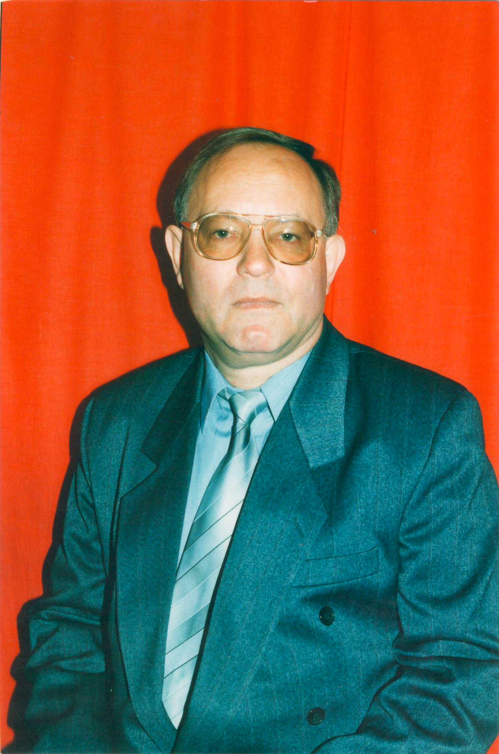
Лютов Анатолий Владимирович. Историк – краевед. Родился 14 июня, 1949 года в деревне Старая Горяша Краснослободского района РМ. Учился в Саранском музыкальном училище имени Л.П.Кирюкова. С января 1971 года работал учителем музыки в Краснослободской средней школе №1, и учителем русского языка и литературы в Краснослободском профтехучилище №18. После окончания исторического факультета МГУ им. Огарева преподает историю в Краснослободской средней школе №1. Учитель истории высшей категории, заслуженный учитель Республики Мордовия А.В.Лютов – автор более 40 работ по дореволюционной истории Краснослободска. Почти все его работы написаны в жанре документальной публицистики. Разработал ряд учебных программ по истории родного края. Им собрана коллекция предметов труда и быта, изделий древних промыслов, послужившая основой для создания школьного краеведческого музея. Часто выступает с лекциями по истории родного города. Принимает участие в краеведческих чтениях, научно – практических конференциях. Ряд публикации по дореволюционной истории г. Краснослободска и уезда:
Церкви и монастыри Краснослободска// Красная Слобода № 46,47,48,49. 1993г.; «…из дворян не умели рукоприкладство чинить». Из истории образования в Краснослободске в XVII-XIX веках.// Красная Слобода № 135, 136-1993г.; Белым- бело: сады цветут. (Улицы города в XIX веке)// Красная Слобода № 18,20- 1994г.; Земство не только обедало, но и делами ведало. (Деятельность Краснослободского земства.)// Красная Слобода 8 сентября, 13 сентября, 15 сентября-1994г.; 20 апреля, 22 апреля, 25 апреля, 27 апреля-1995г.; Машина времени (обзор архивных источников по городу и уезду.)// Красная Слобода 17 апреля, 18 апреля, 7 мая, 9 мая, 16 мая, 4 июня,18 июня. 1996г.; Саровский период старца Герасима- настоятеля Краснослободского Спасо-Преображенского монастыря .// V Саровская историческая конференция, посвященная столетию канонизации преподобного Серафима Саровского, с.59-60, Саров. 2003г.; Там, где Мокша встречается с Прамой. Очерки истории г. Краснослободска и Краснослободского уезда в XVIII –XIX веках. /ОАО Издательско – полиграфическая фирма «Воронеж». Воронеж 2007, 260 страниц.
Работы А.В. Лютова пользуются широкой известностью в кругах любителей старины Мордовии.

